秦皇岛市国有房地产开发有限公司

2022年度信息公开报告

1. 企业基本情况

秦皇岛市国有房地产开发有限公司，法定代表人刘志辉，注册资本5000万元，登记机关秦皇岛市市场监督管理局，注册地址正阳街36号。出资人为秦皇岛市人民政府国有资产监督管理委员会，出资比例100%。

公司经营范围为：房地产综合开发及基础设施配套建设；房屋销售；房屋维修；房屋租赁；工程项目管理及技术咨询服务；房地产经纪服务；房屋贷款咨询服务；房屋征收政策咨询，接受房屋征收部门委托从事房屋征收及补偿具体服务工作；建筑物拆除服务（不含爆破）；建筑垃圾清运服务；建筑工程机械设备租赁；园林绿化工程**(依法须经批准的项目，经相关部门批准后方可开展经营活动)。

秦皇岛市国有房地产开发有限公司组建于1990年，前身是1985年成立的秦皇岛市房地产业管理局旧城改造办公室；1990年组建秦皇岛市房地产经营开发公司，为事业单位编制企业管理，由秦皇岛市住房和城乡建设局（原秦皇岛市房产管理局）管理；2000年5月按市编委的要求由事业单位转为全民所有制公司；2018年11月由秦皇岛市住房保障和房管管理局划转至秦皇岛市人民政府国有资产监督管理委员会；2019年12月由全民所有制企业变更为有限责任公司，更名秦皇岛市国有房地产开发有限公司。

1. 组织体系
2. **企业领导**

|  |  |  |
| --- | --- | --- |
| **姓名** | **职务** | **分管部门** |
| 刘志辉 | 总支书记、董事长、总经理 | 营销物管部 |
| 吕占朝 | 总支委员、副总经理 | 工程部 |
| 杜瑞丰 | 总支委员、副总经理 | 党建和行政综合部、市场拓展部、腾海物业公司 |
| 张哲 | 总支委员、监事会主席 | 监事会、国开秦晟建材公司，协管营销物管部 |
| 王卫东 | 副总经理 | 审计部、财务部、宇克运输公司 |
| 李彬 | 副总经理 | 秦房融资公司 |

1. **组织架构**

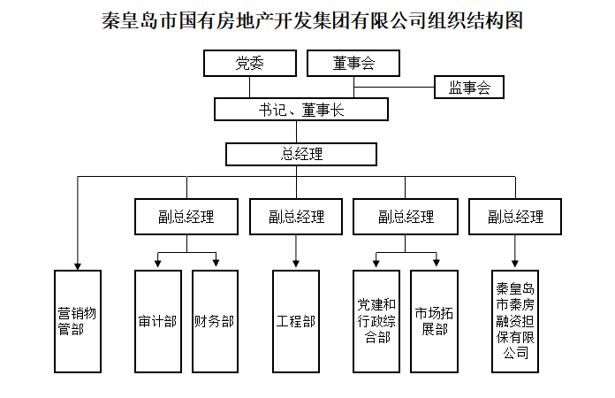

1. **部门设置**

1、党建和行政综合部：负责党务、行政、人力资源日常工作。组织党员培训等各项活动的开展；党员档案管理；入党积极分子培养考察；公司证书使用与管理；印章的保管、使用；公文整理归档；公司车辆使用与管理；固定资产管理；规章制度管理；工作计划与总结；安全生产；法律事务；信访反馈；职工教育培训；劳动合同管理；人事档案管理；专业技术人员的职称管理；职工考勤管理。

2、财务部：负责日常财务核算、决算、管理；预决算及经营目标达成；财务稽核；资金管理；投资性项目财务可行性论证；税务管理；公积金管理；固定资产管理等。

3、工程部：负责施工现场前期 “三通一平”；工程施工的质量、进度、安全生产、文明施工及扬尘治理、农民工工资支付管理；施工单位和建立的现场管理；技术交底；现场各类签证的审核；分项验收；房屋的交付验房；工程保修期的维修等。

4、营销物管部：负责市场调研；销售计划的制定和实施；预售许可证的办理；销售合同管理；客户档案管理；房屋交付、兑现；出租房管理；物业管理相关工作；公司建设小区项目的前期物业公司管理；物业管理和服务。

5、审计部：负责公司内部审计体系建设和完善；制定、执行年度内部审计计划；经营审计；项目概念性规划方案及经济测算分析；土地招拍挂；勘察、设计、施工、监理、单位招标；项目前期手续办理；审核变更、工程签证；项目工程结算及造价站备案；材料、设备价格信息、质量控制范围；材料、设备的采购流程及合同管理；材料、设备样品管理；供应商管理等。

6、市场拓展部：负责全市土地交易信息档案管理；项目投资可行性论证；房地产市场调研；竞争对手分析；项目开发政策、法规收集；租赁型保障性住房的政策、信息的收集整理；租赁型保障性住房项目的开发主体投标；租赁型保障性住房项目的谋划等。

三、经营管理

**（一）秦皇岛市国有房地产开发有限公司2022年工作总结**

**1、经济指标、目标任务圆满完成**

2022年度经济增加值考核目标为231.43万元，实际完成目标2247.41万元；2022年度营业总收入考核目标为15340万元，实际完成目标39328.55万元；2022年度国有资本保值增值率考核目标为100%，实际完成目标154.44%；2022年度净利润考核目标为160万元，实际完成目标1944.19万元。

（1）2022年10月29日市土地储备中心与我公司签订收储合同，11月9日依据合同完成运输公司土地不动产权登记注销，12月完成拆除运输公司地块地上建筑物、附着物、清运建筑垃圾达到净地，经市土地储备中心相关部门验收合格。

（2）秦开锦上项目1#-8#楼及地下车库施工总承包结算已完成变更洽商审核、清单工程量核对等工作，完成量75%。

（3）完成半岛书香一期3#、4#楼工程施工总承包结算；完成二期商业12#、14#、15#楼施工总承包结算；完成10-11#楼施工总承包结算50%；二期商业地盘管、外幕墙等分项工程结算已完成。

（4）完成安居东里一组团经济适用住房项目财务决算。

（5）秦房融资担保公司取得金融担保全牌照。

**2、深化国企改革，加强企业管理**

公司高度认识国企改革三年行动的重大意义，以此契机推动企业高速发展。通过有效的组织落实，我公司国企改革三年行动的5大类25项改革重点工作目标均已完成，一是编制《前置研究讨论重大经营管理事项清单》，清单共涉及4大类49小项目等党总支前置讨论事项；二是引入独立董事两名，改组第二届董事会，有效提升董事会行权履职能力；三是加强薪酬分配制度及绩效管理，推行以岗定薪、岗变薪变、薪酬挂钩考核的现代化企业薪酬；四是精简机构设置，调整后的内设机构为6个部门，精简6个，精简率50%；管理人员职数12人，精简1人，精简率8%；五是管理人员竞争上岗，推进能者上、庸者下的用人导向，以“公开选拔、竞争上岗”为主要的方式，组织竞聘活动，9名中层管理人员通过竞聘任职。

**3、落实监管责任，抓好管好监管企业**

根据市国资委对参股、控股子公司管理的相关规定，我公司着力落实监管责任，加强业务指导，带好管好企业，确保国有资产保值增值。

（1）秦房融资担保公司

秦房公司全年办理房产手续代办业务6439件。实现收入203.4万元。其中，代办服务费收入33.8万元，利息收入169.6万元，实现净利润约40余万元。

（2）市种鸡场

根据《四方移交协议》及委托监管的要求，我公司已实际管理，并完成了土地房产测绘、租户信息登记等管理工作。我公司成立专门安全生产小组，多次咨询主管部门，提升工业园区安全生产管理能力，把种鸡场场区内的安全生产作为重点工作来抓。

（3）残联3家企业

根据市国资委要求，我公司分别于2022年1月、8月完成企业的财务移交和企业整体移交工作，并完成残联三家企业的土地房屋测绘、出租评估等工作。

（4）安邦房地产公司

根据市政府文件精神及市国资委工作部署，我公司配合经责审计、清产核资审计等相关工作。

**4、强化国企社会责任，助力全市经济稳定**

充分展现国企责任担当，认真落实市国资委《关于助力稳定全市经济运行阶段性减免房屋租金工作的通知》文件要求，帮扶服务业小微企业和个体工商户缓解房屋租金压力，采取电话联系和上门贴通知相结合的方式通知符合减免优惠条件的租户35户，经审核符合租金减免条件的租户共23户，实际减免租金150220元。

1. **财务状况**

2022年底资产总量7.96亿元，负债总量8.37亿元，净资产-0.41亿元。

四、薪酬待遇

2022年企业负责人6人，共计138.43万元。其中，薪酬127.21万元（基薪63.04万元，绩效64.17万元），履职待遇3.96万元，业务支出7.26万元。（其中含补2021年工资23.38万元）。

|  |  |  |  |
| --- | --- | --- | --- |
| **负责人姓名** | **年薪合计** | **基本年薪** | **绩效年薪** |
| 刘志辉 | 20.34 | 12.12 | 8.22 |
| 贾立斌 | 25.78 | 12.12 | 13.66 |
| 吕占朝 | 18.98 | 9.7 | 9.28 |
| 杜瑞丰 | 20.05 | 9.7 | 10.35 |
| 张哲 | 21.33 | 9.7 | 11.63 |
| 王卫东 | 20.73 | 9.7 | 11.03 |

1. 重要人事变动

吕占朝、杜瑞丰不再担任董事职务。

新任外部董事吴棋、张海宁、田占军。

六、企业重大事项

无

七、员工招聘

无

八、社会责任

无